此文章已于 15:44:04 2019/3/31 发布到 张顺海

尚硅谷面试第一季-19单点登陆实现过程

单点登录：一处登录多处使用！

前提：单点登录多使用在分布式系统中。

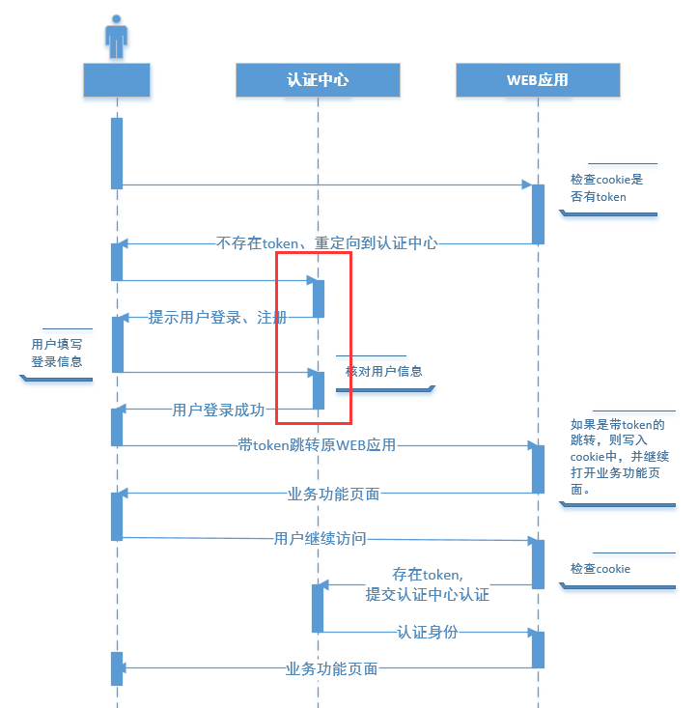

Demo：

参观动物园流程：

**检票员=认证中心模块**

1. 我直接带着大家进动物园，则会被检票员拦住【看我们是否有门票】，没有[售票处买票]

**登录=买票**

1. 我去买票【带着票，带着大家一起准备进入动物园】检票员check【有票】

**Token=票**

1. 我们手中有票就可以任意观赏动物的每处景点。

京东：单点登录，是将token放入到cookie中的。

案例：将浏览器的cookie禁用，则在登录京东则失败！无论如何登录不了！